

Π.3.2.5 Πιλοτική εφαρμογή και αξιολόγηση αντιπροσωπευτικού αριθμού σεναρίων από κάθε τύπο σε διαφοροποιημένες εκπαιδευτικές συνθήκες πραγματικής τάξης

Νεοελληνική Γλώσσα
Γ΄ Δημοτικού
Τίτλος:
«Συντροφιά… με ένα ημερολόγιο»

Σύνταξη: Κολοσίδου Σοφία
Eφαρμογή: Κουκλατζίδου Μαρία



ΚΕΝΤΡΟ ΕΛΛΗΝΙΚΗΣ ΓΛΩΣΣΑΣ
ΥΠΟΥΡΓΕΙΟ ΠΑΙΔΕΙΑΣ & ΘΡΗΣΚΕΥΜΑΤΩΝ
Θεσσαλονίκη 2014

ΤΑΥΤΟΤΗΤΑ ΕΡΓΟΥ
ΠΡΑΞΗ: «Δημιουργία πρωτότυπης μεθοδολογίας εκπαιδευτικών σεναρίων βασισμένων σε ΤΠΕ και δημιουργία εκπαιδευτικών σεναρίων για τα μαθήματα της Ελληνικής Γλώσσας στην Α/βάθμια και Β/βάθμια εκπαίδευση» MIS 296579 (κωδ. 5.175), - ΟΡΙΖΟΝΤΙΑ ΠΡΑΞΗ, στους άξονες προτεραιότητας 1-2-3 του Επιχειρησιακού Προγράμματος «Εκπαίδευση και Δια Βίου Μάθηση», η οποία συγχρηματοδοτείται από την Ευρωπαϊκή Ένωση (Ευρωπαϊκό Κοινωνικό Ταμείο) και εθνικούς πόρους.
ΕΠΙΣΤΗΜΟΝΙΚΟΣ ΥΠΕΥΘΥΝΟΣ: Ι. Ν. ΚΑΖΑΖΗΣ
ΑΝΑΠΛΗΡΩΤΗΣ ΕΠΙΣΤΗΜΟΝΙΚΟΣ ΥΠΕΥΘΥΝΟΣ: ΒΑΣΙΛΗΣ ΒΑΣΙΛΕΙΑΔΗΣ
ΠΑΡΑΔΟΤΕΟ: Π.3.2.5. Πιλοτική εφαρμογή και αξιολόγηση αντιπροσωπευτικού αριθμού σεναρίων από κάθε τύπο σε διαφοροποιημένες εκπαιδευτικές συνθήκες πραγματικής τάξης.
ΥΠΕΥΘΥΝΟΣ ΠΑΡΑΔΟΤΕΟΥ: ΔΗΜΗΤΡΗΣ ΚΟΥΤΣΟΓΙΑΝΝΗΣ
Υπεύθυνοι υπο-ομάδας εργασίας γλώσσας στην πρωτοβάθμια εκπαίδευση:
Κώστας Ντίνας & Σωφρόνης Χατζησαββίδης
ΦΟΡΕΑΣ ΥΛΟΠΟΙΗΣΗΣ: ΚΕΝΤΡΟ ΕΛΛΗΝΙΚΗΣ ΓΛΩΣΣΑΣ
http://www.greeklanguage.gr
Καραμαούνα 1 – Πλατεία Σκρα Τ.Κ. 55 132 Καλαμαριά, Θεσσαλονίκη
Τηλ.: 2310 459101, Φαξ: 2310 459107, e-mail: centre@komvos.edu.gr

Α. Ταυτότητα

Τίτλος
Συντροφιά… με ένα ημερολόγιο
Δημιουργός σεναρίου
Σοφία Κολοσίδου
Εφαρμογή
Μαρία Κουκλατζίδου

Διδακτικό αντικείμενο
Νεοελληνική Γλώσσα
Τάξη
Γ΄ Δημοτικού

Σχολική μονάδα
3^{ο} Πρότυπο Πειραματικό Δημοτικό Σχολείο Ευόσμου Θεσσαλονίκης

Χρονολογία
Φεβρουάριος–Μάρτιος 2014

Διδακτική/θεματική ενότητα
Γλώσσα Γ΄ Δημοτικού, τεύχος β΄, ενότητα: «Έλα στην παρέα μας», κεφάλαιο «Από το ημερολόγιο του Ελτόν».

Διαθεματικό
Ναι

Εμπλεκόμενα γνωστικά αντικείμενα
Ι. Φιλολογικής ζώνης
Νεοελληνική Γλώσσα
Νεοελληνική Λογοτεχνία
ΙΙ. Άλλα γνωστικά αντικείμενα
Γεωγραφία
Εικαστικά
Ιστορία
Μαθηματικά
Φυσικά

Χρονική διάρκεια
Για την εφαρμογή του σεναρίου απαιτήθηκαν 6 διδακτικά δίωρα.

Χώρος
Ι. Φυσικός χώρος
Εντός σχολείου: αίθουσα διδασκαλίας, εργαστήριο Πληροφορικής
ΙΙ. Εικονικός χώρος
Google Drive

Προϋποθέσεις υλοποίησης για δάσκαλο και μαθητή
Για την αποτελεσματική πραγματοποίηση και ολοκλήρωση των δραστηριοτήτων που προτείνονται στο σενάριο, θα πρέπει οι μαθητές/τριες να έχουν εξοικειωθεί με στοιχειώδεις λειτουργίες των Η/Υ (χρήση λογισμικού κατασκευής κειμένου και παρουσίασης, αντιγραφή-επικόλληση, αποθήκευση). Θα πρέπει επίσης να γνωρίζουν τον τρόπο πλοήγησης στην ιστοσελίδα του Ηλεκτρονικού Λεξικού (Τριανταφυλλίδη) της «Πύλης για την Ελληνική Γλώσσα». Βασική προϋπόθεση αποτελεί η προηγούμενη συνεργασία των μαθητών/-τριών σε ομάδες ή έστω δυάδες.
Ο/η εκπαιδευτικός, για να εξασφαλίσει μια –όσο το δυνατόν– ομαλή και δίχως προβλήματα εφαρμογή του σεναρίου θα πρέπει πριν από την πραγματοποίησή του στην τάξη να έχει περιηγηθεί στις προτεινόμενες ιστοσελίδες και τα λογισμικά, ώστε να γνωρίζει πώς να κατευθύνει τους μαθητές και να αποκλείσει το ενδεχόμενο κάποια από αυτά να είναι ανενεργά τη χρονική στιγμή της εφαρμογής.
Εφαρμογή στην τάξη
Το συγκεκριμένο σενάριο είναι πρόταση διδασκαλίας.

Το σενάριο στηρίζεται

---

Το σενάριο αντλεί
Το σενάριο είναι πρωτότυπο στη σύλληψη.

Β. Σύντομη περιγραφή / περίληψη
Το σενάριο κινείται γύρω από τον όρο ημερολόγιο και τις διαφορετικές σημασίες που μπορούμε να του αποδώσουμε. Αρχικά, εισάγεται το θέμα με τη βοήθεια της προϋπάρχουσας γνώσης των μαθητών για τα ημερολόγια και τη συμπλήρωση ή τη διόρθωση των απόψεών τους με τη χρήση του Ηλεκτρονικού Λεξικού (Τριανταφυλλίδη). Στη συνέχεια τα παιδιά χωρισμένα σε ομάδες έρχονται σε επαφή με τα χαρακτηριστικά τριών ειδών ημερολογίου (τοίχου, τσέπης και επιτραπέζιο) και συγγράφουν ένα κείμενο, το οποίο εμπλουτίζεται με φωτογραφικό υλικό από άλλη ομάδα. Έπειτα διεξάγεται μια μικρή έρευνα με αφορμή την ενδεχόμενη επιθυμία των μαθητών/-τριών να αγοράσουν ένα ημερολόγιο. Η έρευνα αφορά τη θεματολογία διαφόρων ημερολογίων (τα οποία έχουν μορφή ατζέντας) σε συνάρτηση με το κόστος τους. Ζητούμενο εδώ είναι να αντιληφθούν οι μαθητές/-τριες τη σημαντικότητα της αναζήτησης και οργάνωσης πληροφοριών πριν την απόφαση αγοράς οποιουδήποτε προϊόντος και τον μικρό βαθμό δυσκολίας για κάτι τέτοιο, αν γνωρίζει κανείς τον τρόπο να κινηθεί.
Ακολουθεί η επεξεργασία υπερκειμένων με θέμα τη μέτρηση του χρόνου. Στόχος εδώ είναι η εξοικείωση με την πολλαπλή διαστρωμάτωση της οργάνωσης των πληροφοριών ενός κειμένου και όχι με τη γραμμική ανάγνωσή του. Οι ομάδες καλούνται στο τέλος να συν-κατασκευάσουν απαντήσεις σε ασκήσεις στο Google Drive ανιχνεύοντας τις δυνατότητες παράλληλης γραφής και συγκρίνοντάς τες με τις πιο παραδοσιακού τύπου αντίστοιχες συνεργατικές πρακτικές που εφάρμοσαν στην προηγούμενη δραστηριότητα. Στη συνέχεια οι μαθητές/-τριες εξετάζουν ιστοσελίδες στις οποίες η χρήση ημερολογίων έχει διαφορετικό κίνητρο (π.χ. ενημερωτικό χαρακτήρα για συμμετοχή σε ψυχαγωγικές πρακτικές) ή διαφορετικό αποτέλεσμα (π.χ. τα ημερολόγια ως ιστορική πηγή). Τέλος συνδέεται η έννοια του χρόνου με την τέχνη και εξετάζεται η ζωγραφική του Νταλί και η ποίηση του Καβάφη. Ολοκληρώνονται οι δραστηριότητες με τη δημιουργία ενός ομαδικού ημερολογίου, το οποίο επιμελούνται τα ίδια τα παιδιά.

γ. εισαγωγη
Σύλληψη και θεωρητικό πλαίσιο
Το παρόν σενάριο αντιλαμβάνεται τις διδασκαλίες των εκάστοτε διδακτικών δίωρων ως μακροκειμενικά είδη (macrogenres), τα οποία εμπεριέχουν πλήθος προφορικών και γραπτών κειμενικών ειδών (Christie 2002, 97). Με τη λογική αυτή το σενάριο μπορεί να αποτελέσει ένα διδακτικό μακροκειμενικό είδος (curriculum macrogenre) με τα διδακτικά δίωρα ως μακροκείμενά του (Christie ό.π.). Η δομή των διδακτικών δίωρων μπορεί γενικά να αποτυπωθεί με το σχήμα Έναρξη-Δραστηριότητες-Σύνοψη/Αξιολόγηση (Ε-Δ-Σ/Α), ένα σχήμα που προέκυψε από ανάλογο προτεινόμενο σχήμα του Κουτσογιάννη (2001). Το κάθε μέρος εκ των τριών περιλαμβάνει διδακτικά συμβάντα, η ανάλυση των οποίων μπορεί να μας δώσει πληροφορίες για τις μαθητικές ταυτότητες που καλλιεργούνται, τις γνώσεις για τον κόσμο και τη γλώσσα και τους γραμματισμούς (Κουτσογιάννης 2012).
Ο σχεδιασμός των δραστηριοτήτων –όπου ήταν εφικτό– άντλησε από μια περισσότερο πολυτροπική οπτική, για να ενσωματώσει σημειωτικούς πόρους πέρα από την ίδια τη γλώσσα (π.χ. θέση των θρανίων, κίνηση εκπαιδευτικού κτλ.) με σκοπό να συμπεριλάβει νοήματα που δημιουργούνται ή υπονοούνται με τρόπους όχι μόνο γλωσσικούς (Kress κ.ά., 2005).
Η αξιολόγηση σε κάθε διδακτικό δίωρο επιχειρήθηκε να ενσωματώνει πρακτικές που δεν στηρίζονται στην ατομική καταγραφή γνώσεων που αποκτήθηκαν με αποστήθιση, αλλά στην ομαδική ή/και ατομική ενασχόληση με αλληλεπιδραστικές δραστηριότητες επαναληπτικού χαρακτήρα, όπου εφαρμόζονται γνώσεις και στρατηγικές που κατακτήθηκαν μέσα από την εμπλοκή των παιδιών με επικοινωνιακού τύπου πρακτικές. Τις πρακτικές αυτές είναι βασικό ότι τις ακολουθεί ανατροφοδότηση. Στόχος δεν είναι η «αποθήκευση» γνώσεων∙ είναι η εξοικείωση με στρατηγικές που καθιστούν τους/τις μαθητές/-τριες ικανούς να αναζητούν τη γνώση, να τη χειρίζονται και να την προσαρμόζουν κατάλληλα ανάλογα με τα εκάστοτε επικοινωνιακά πλαίσια στα οποία καλούνται να δράσουν.

δ. σκεπτικο-στοχοι και συνδυασμος τους

Γνώσεις για τον κόσμο, αξίες, πεποιθήσεις, πρότυπα, στάσεις ζωής

Επιδιώκονται τα ακόλουθα:
- συνειδητοποίηση του τεμαχισμού του χρόνου από τον άνθρωπο με τέτοιο τρόπο, ώστε να εξυπηρετεί τις ανάγκες του∙
- εξοικείωση με την ιδέα πως η εκάστοτε μέτρηση του χρόνου αποτελεί σύμβαση, κατασκευή κοινά αποδεκτή μεταξύ μιας ομάδας ανθρώπων με σκοπό την αμοιβαία επικοινωνία, συνεργασία και επίτευξη στόχων∙
- συνειδητοποίηση της αντικειμενικής μέτρησης του χρόνου με τις κοινά αποδεκτές μονάδες μέτρησης αλλά και την υποκειμενικότητα του χρόνου, που επηρεάζεται από τις προσωπικές μας εκτιμήσεις∙
- συσχετισμός του «μοτίβου», όπως το γνώρισαν οι μαθητές στο μάθημα των Μαθηματικών, με καθημερινές επαναλαμβανόμενες πρακτικές.
- γνωριμία με τον τρόπο μέτρησης του χρόνου στο παρελθόν και τα αντίστοιχα όργανα μέτρησής του∙
- ανάδειξη της αρχαίας ελληνικής κληρονομιάς στον τομέα της αστρονομίας και των φυσικών επιστημών∙
- γνωριμία με τις κινήσεις του ήλιου, της γης και της σελήνης και τα αντίστοιχα ημερολόγια που προκύπτουν από τις κινήσεις αυτές∙
- γνωριμία με τις φάσεις της σελήνης∙
- συσχετισμός συγκεκριμένων περιοχών στον πλανήτη γη με τον τρόπο που προσπέφτουν σε αυτόν οι ακτίνες του ήλιου∙
- συνειδητοποίηση της σπουδαιότητας των αρχαίων τεχνολογικών επιτευγμάτων και της συνεισφοράς τους στον σύγχρονο κόσμο∙
- ευαισθητοποίηση ως προς την τέχνη (η ζωγραφική του Νταλί και η ποίηση του Καβάφη) έχοντας ως θεματική τον ‘χρόνο’∙
- ενεργοποίηση και συμμετοχή σε καλλιτεχνικής φύσεως δημιουργήματα.

Γνώσεις για τη γλώσσα

Επιδιώκονται τα ακόλουθα:
- επαφή με την έννοια του ‘θέματος’ σε μια λέξη (π.χ. ημερ*)∙
- εξοικείωση με το ενδεχόμενο ύπαρξης δύο ίδιων μορφολογικά θεμάτων που όμως δεν ανήκουν στην ίδια οικογένεια λέξεων∙
- χρήση του τόνου για τη διαφοροποίηση της σημασίας μορφολογικά ίδιων λέξεων∙
- επαφή με το επίθημα -αίος και τη διαφορετική σημασία που προσδίδει σε ουσιαστικά και επίθετα∙
- εξοικείωση με υβριδικό κείμενο περιγραφής σε συνδυασμό με επιχειρηματολογία∙
- εξοικείωση με το κειμενικό είδος του προσωπικού ημερολογίου και του ημερολογίου έτους∙
- εξάσκηση προφορικού λόγου ως προς την επιχειρηματολογία απόψεών τους και την παρουσίαση εργασίας τους∙
- επαφή με τον επιστημονικό λόγο που διέπει την παρουσίαση/εισήγηση θεμάτων των φυσικών επιστημών (ονοματοποιήσεις)∙
- ενασχόληση με τους ρηματικούς χρόνους και τη ρηματική όψη (ενεστώτας, αόριστος, παρατατικός) σε επιστημονικά κείμενα ιστορικού περιεχομένου∙
- επαφή με τον ποιητικό λόγο του Καβάφη.

Γραμματισμοί

Επιδιώκονται τα ακόλουθα:
- εξοικείωση με το ηλεκτρονικό λεξικό και τις δυνατότητες που προσφέρει∙
- εξάσκηση στην ανάγνωση υπερκειμένου (hypertext)∙
- επαφή με την ταυτόχρονη συνεργατική συγγραφή διαδικτυακού εγγράφου στο Google Drive, με τις δυνατότητες και τα οφέλη της∙
- εξοικείωση με την ανάγνωση και την επεξεργασία δεδομένων σε ιστοσελίδες στο διαδίκτυο∙
- οργάνωση δεδομένων και κατασκευή γραφήματος ως μέρος έρευνας για την ολοκληρωμένη παρουσίαση αποτελεσμάτων∙
- εντοπισμός πληροφοριών σε βίντεο.

Διδακτικές πρακτικές
Οι μαθητές/-τριες, με την εμπλοκή τους στις δραστηριότητες του σεναρίου, οι οποίες πραγματοποιούνται ομαδικά (άλλοτε δύο ομάδες των τριών και άλλοτε τρεις δυάδες, ανάλογα με τις απαιτήσεις της δραστηριότητας), αναπτύσσουν τη δεξιότητα της συνεργασίας και τον σεβασμό της γνώμης του άλλου. Ζητούμενο είναι σταδιακά να ξεπεράσουν το αναγκαίο στάδιο της καθοδήγησης από τον/την εκπαιδευτικό και βαθμιαία να επιχειρήσουν να εργαστούν περισσότερο αυτόβουλα, μέχρι να κατακτήσουν τις απαραίτητες στρατηγικές και γνώσεις, ώστε να εργάζονται ανεξάρτητα και να αυτενεργούν. Ο τρόπος με τον οποίο είναι δομημένες οι δραστηριότητες παρέχει στους μαθητές πλήθος διαθέσιμων σημειωτικών πόρων, που στόχος είναι να αξιοποιηθούν δημιουργικά από τα παιδιά, τα οποία θα αναγνώσουν υπερκείμενα και θα συν-κατασκευάσουν τα δικά τους πολυτροπικά κείμενα αναπτύσσοντας πρωτοβουλίες ως προς τον σχεδιασμό και την υλοποίησή τους. Οι μαθητές/-τριες συμμετέχοντας στα στάδια της εκάστοτε δραστηριότητας ενεργοποιούνται και καλούνται α) να κάνουν επιλογές, τις οποίες αιτιολογούν με επιχειρήματα και β) να διαμορφώσουν απόψεις σκεπτόμενοι/-ες κριτικά με βάση όσες πληροφορίες προέκυψαν από τη θεματική τους αναζήτησή.
Ο ρόλος του/της εκπαιδευτικού είναι καθοδηγητικός και συντονιστικός. Δεν παρουσιάζεται ως μοναδική πηγή γνώσης, αλλά παροτρύνει τους μαθητές να αναζητήσουν τη γνώση δίνοντάς τους συμβουλές ως προς τον τρόπο αναζήτησης. Εδώ πρέπει να σημειωθεί πως σε καμία περίπτωση η γνώση δεν είναι στόχος να κατακτηθεί μέσω της αποστήθισης κανόνων και πληροφοριών. Ζητούμενο είναι η γνώση για τον κόσμο και τη γλώσσα να προσεγγιστεί από μια λειτουργική/ επικοινωνιακή σκοπιά. (Περισσότερες λεπτομέρειες γενικότερα παρουσιάζονται στο Ε).

Ε. Λεπτομερής παρουσίαση της πρότασης

Αφετηρία
Η σπειροειδής διάταξη της ύλης στα εγχειρίδια της Γλώσσας, αλλά και σε εγχειρίδια άλλων γνωστικών αντικειμένων, είναι γεγονός. Η ενασχόληση με τα ημερολόγια καταγραφής προσωπικών στιγμών και εμπειριών και οι αναφορές στα ημερολόγια με τη μορφή του χωρισμού του έτους σε μήνες αποτέλεσε την αφορμή για τη σύνταξη ενός σεναρίου που θα περιέχει και τα δύο αυτά κειμενικά είδη και θα έδινε τη δυνατότητα να εφαρμοστούν δραστηριότητες στη Γ΄ Τάξη, αλλά και σε τμήματα συνδιδασκαλίας ολιγοθέσεων σχολείων.
Σύνδεση με τα ισχύοντα στο σχολείο
Το συγκεκριμένο σενάριο συνδέεται με τους στόχους του κεφαλαίου «Από το ημερολόγιο του Ελτόν» (Γλώσσα Γ΄ Δημοτικού, β΄ τεύχος, ενότητα 2.3 «Έλα στην παρέα μας», σσ. 46-48) και τους προεκτείνει δίχως να ξεφεύγει από τα πλαίσια της στοχοθεσίας του Αναλυτικού Προγράμματος. Η ημερολογιακή αναφορά γεγονότων συνδέεται και με τους στόχους του κεφαλαίου «Αγαπητό μου ημερολόγιο» (Γλώσσα Γ΄ Δημοτικού, α΄ τεύχος, ενότητα 1.2 «Στο σπίτι και στη γειτονιά», σσ. 28-31).

Αξιοποίηση των ΤΠΕ
Οι μαθητές με την αξιοποίηση των ΤΠΕ αντιλαμβάνονται τις δυνατότητες που τους προσφέρουν οι εφαρμογές και τα λογισμικά, όπως και το διαδίκτυο, στην αναζήτηση και εμπέδωση της γνώσης. Επίσης η συνεργασία παίρνει νέες διαστάσεις. Η ταυτόχρονη ενασχόληση με το ίδιο κείμενο από μια ομάδα ανθρώπων που μπορεί να βρίσκονται χιλιόμετρα μακριά δίνει άλλες προεκτάσεις και δυνατότητες στο κείμενο ως συλλογικό προϊόν.

Κείμενα
Κ. Π. Καβάφης, «Κεριά». Στο Τα ποιήματα, επιμ. Γ. Π. Σαββίδης, 76. Αθήνα: Ίκαρος, 1995.
Άγγελος Λιβαθινός, Το ημερολόγιο των Αρχαίων Ελλήνων και η μέθοδος χρονολόγησης δια των Ολυμπιάδων. Πανελλήνιο Σχολικό Δίκτυο (ημ. ανάκτησης: 24/2/2013)
Ο μηχανισμός των Αντικυθήρων. Εθνικό Αρχαιολογικό Μουσείο (ημ. ανάκτησης: 24/12-2013)
Ιστοσελίδες
Πύλη για την ελληνική γλώσσα: Λεξικό της Κοινής Νεοελληνικής
Βικιπαίδεια για το λήμμα ηλιακό ρολόι
Ιστοσελίδα αγνώστου για το ηλιακό ρολόι
Ιστοσελίδα εταιρείας που εμπορεύεται ημερολόγια
Argies.gr με ημερολόγιο του 2014.
Φιλοσοφική Σχολή του Αριστοτελείου Πανεπιστημίου Θεσσαλονίκης με ακαδημαϊκό ημερολόγιο.
Blog εκπαιδευτικών θεμάτων με σχολικό ημερολόγιο.
Blog Δημοτικού Σχολείου Όσσας
Κέντρο Διάδοσης Επιστημών Νόησις για τον μηχανισμό των Αντικυθήρων
Δήμος Αθηνών, City of Athens
Εκπαιδευτική πύλη Υπ.Ε.Π.Θ., αποσπάσματα από ημερολόγια στρατιωτών του 1940.
RodosEvents.gr, Ημερολόγιο εκδηλώσεων Ρόδου
Παιδική κατασκήνωση
Jewelpedia, ρολόγια σαν πίνακας του Νταλί
Viewz.gr, το ρολόι του Σαλβαντόρ Νταλί
Γνωμικολογικόν, αποφθέγματα, γνωμικά, αφορισμοί, ρητά, παροιμίες και άλλα.
Βίντεο από το You Tube
Εκπαιδευτική τηλεόραση: Μαθη…μαγικά ο χρόνος κυλά
Εθνικό Αρχαιολογικό Μουσείο, «μηχανισμό των Αντικυθήρων».
Βίντεο του Κώστα Κοτσανά, «αρχαία ελληνική τεχνολογία, κλεψύδρα αναλογική».
Πλανητάριο του Μιλάνο, «η κίνηση της σελήνης γύρω από τη γη και τον ήλιο».
Βίντεο του Daniel Radeck, how a mechanical watch works.
Βίντεο από το You Tube, μελοποίηση τους ποιήματος του Καβάφη, «Κεριά», από την Ειρήνη Παππά.
Κρατική τηλεόραση, επεισόδιο από την εκπομπή η γη το διαστημόπλοιό μας.
Φωτογραφικό υλικό
Μηχανή αναζήτησης της Google

Διδακτική πορεία/στάδια/φάσεις

1η & 2η διδακτική ώρα

Η αφόρμηση για τα παρόν σενάριο δόθηκε από το πρώτο κείμενο του κεφαλαίου «Από το ημερολόγιο του Ελτόν» (σ. 46) από το β΄ τεύχος του βιβλίου της Γλώσσας. Αφού το διάβασε η εκπαιδευτικός στην τάξη, στη συνέχεια έλαβε χώρα συζήτηση στην ολομέλεια της τάξης σχετικά με το περιεχόμενο του κειμένου και την έννοια του ‘ημερολογίου’.

Η εκπαιδευτικός ζήτησε από τους μαθητές να πουν αν η λέξη ημερολόγιο είναι σύνθετη και αν αναγνωρίζουν κάποιο συνθετικό της. Οι μαθητές εντόπισαν και τα δύο συνθετικά της λέξης, τα οποία και καταγράφηκαν στον πίνακα της τάξης. Έπειτα, η εκπαιδευτικός ζήτησε από τους μαθητές να προσπαθήσουν να εξηγήσουν τον όρο ‘ημερολόγιο’, προκειμένου να λάβει γνώση και να αξιοποιήσει την προϋπάρχουσα γνώση των μαθητών γύρω από τη συγκεκριμένη έννοια. Μόλις κατέθεσαν οι μαθητές τις απόψεις τους, η εκπαιδευτικός κάλεσε τους μαθητές να αναζητήσουν την ερμηνεία της λέξης στο Ηλεκτρονικό Λεξικό της «Πύλης για την Ελληνική Γλώσσα». Μόλις οι μαθητές εντόπισαν την λέξη ημερολόγιο, ακολούθησε συζήτηση για τις ποικίλες ερμηνείες που «ακούστηκαν» εντός της σχολικής αίθουσας.

Κατά την πορεία εξέλιξης του σεναρίου, η εκπαιδευτικός αναφέρθηκε επιγραμματικά στο ιουλιανό και γρηγοριανό ημερολόγιο, καταθέτοντας γενικές πληροφορίες για τους Ιούλιο Καίσαρα και Πάπα Γρηγόριο τον ΙΓ΄. Στη συνέχεια, η εκπαιδευτικός έθεσε τον γρίφο στους μαθητές, όπως ακριβώς προέβλεπε η συντάκτρια του παρόντος σεναρίου. Ο γρίφος ήταν: «Ποιο είναι εκείνο το επίθετο που στον πληθυντικό γράφεται ακριβώς όπως το πρώτο συνθετικό της λέξης ημερολόγιο, με μόνη διαφορά τη θέση του τόνου;». Οι μαθητές, έπειτα από μερικές προσπάθειες, εντόπισαν την λέξη που αναζητούσε η εκπαιδευτικός (το επίθετο ήμερα), και τους παρότρυνε να πληκτρολογήσουν το θέμα *ημερ στο Ηλεκτρονικό Λεξικό (Τριανταφυλλίδη) και να εξετάσουν τα αποτελέσματα που θα εμφανιστούν. Στη συνέχεια, η εκπαιδευτικός ζήτησε από τη μια ομάδα να βάλει στο «καλάθι» (επιλογή που βρίσκεται πάνω δεξιά της εκάστοτε σελίδας) όσες λέξεις πιστεύει ότι ανήκουν στην ίδια οικογένεια λέξεων με την ημέρα, ενώ από την άλλη ομάδα ζήτησε να βάλει στο «καλάθι» όσες ανήκουν στην οικογένεια λέξεων με τη λέξη ήμερα. Ακολούθησε ανακοίνωση των αποτελεσμάτων των ομάδων στην ολομέλεια.

Στη συνέχεια η εκπαιδευτικός πρόβαλε στον πίνακα ένα βίντεο από την εκπαιδευτική τηλεόραση (αρχή έως 8:40) και συζητήθηκαν τα θέματα που εξετάζονται (όπως είναι ο χρόνος και οι «διαιρέσεις» του, τα μοτίβα κτλ). Επιχειρώντας να γίνει σύνδεση με την πραγματικότητα και την καθημερινή ζωή
των μαθητών, η εκπαιδευτικός πρότρεψε τους μαθητές να αναφέρουν μοτίβα
από την καθημερινότητά τους και να αναφέρουν ποια είναι η χρησιμότητά
τους και γενικότερα η χρησιμότητα ενός προκαθορισμένου επαναλαμβανόμενου προγράμματος στη ζωή μας. Στη συνέχεια ακολούθησε συζήτηση στην ολομέλεια της τάξης σχετικά με τα θετικά και τα αρνητικά του γεγονότος ότι ακολουθούν σε εβδομαδιαία βάση π.χ. το σχολικό πρόγραμμα ή κάποιο άλλο και στη συνέχεια διατυπώθηκαν τα συμπεράσματα που προέκυψαν.

Έπειτα, η εκπαιδευτικός κάλεσε τους μαθητές να σκεφτούν επίθετα που να τελειώνουν σε –αίος, τα οποία δηλώνουν περιοδικά γεγονότα (π.χ. «μηνιαίο περιοδικό») ή/και χρονική διάρκεια (π.χ. «ωριαίο ή εβδομαδιαίο πρόγραμμα»). Διευκρινίστηκε στην ολομέλεια της τάξης ότι περιοδικός είναι αυτός γίνεται κατά τακτά χρονικά διαστήματα/περιόδους ή επαναλαμβάνεται με τον ίδιο ρυθμό. Έπειτα η εκπαιδευτικός παρότρυνε τους μαθητές να πληκτρολογήσουν το επίθημα *αιος στο Ηλεκτρονικό Λεξικό. Τα αποτελέσματα που προέκυψαν συζητήθηκαν στην τάξη. Ιδιαίτερα οι μαθητές οδηγήθηκαν στο συμπέρασμα ότι τα επιθήματα μπορεί να είναι ίδια σε κάποιες λέξεις, αλλά αναδεικνύουν διαφορετικές σημασίες. Διαφορετικές επίσης σημασίες έχουν δύο φαινομενικά ίδιες ως προς τη μορφή λέξεις, στις οποίες η θέση του τόνου βρίσκεται σε διαφορετικά σημεία. Τέλος, ότι ως μοτίβο μπορούν να λειτουργούν και οι πρακτικές των ανθρώπων, οι οποίες έχουν τα θετικά και τα αρνητικά τους (π.χ. έλλειψη δυνατότητας επιλογής συνεχώς διαφορετικών πρακτικών που θα οδηγούσε στην ανανέωση, αλλά παροχή ασφάλειας λόγω της γνώσης του αναμενόμενου).

3^{η} & 4ηδιδακτική ώρα

Για το δεύτερο δίωρο ως αφόρμηση η εκπαιδευτικός χρησιμοποίησε τρία ημερολόγια, ένα μηνιαίο τοίχου, ένα τσέπης και ένα μηνιαίο επιτραπέζιο, το οποίο έχει βάση και στηρίζεται όρθιο. Χρησιμοποιήθηκαν τα παραδείγματα που προτάθηκαν από την συντάκτρια του σεναρίου και συγκεκριμένα οι παρακάτω εικόνες.


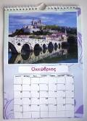

Η εκπαιδευτικός έδειξε στους μαθητές τα ημερολόγια και τους ρώτησε τι γνωρίζουν για το καθένα. Στη συνέχεια έφτιαξε ένα έγγραφο στο Microsoft Word, στο οποίο χώρισε τον προβλεπόμενο χώρο σε τρεις μεγάλες στήλες, μια για κάθε ημερολόγιο, και οι μαθητές σημείωσαν τις απόψεις τους καταγράφοντάς τες επιγραμματικά στην αντίστοιχη στήλη. Ακολούθησε συζήτηση στην ολομέλεια της τάξης. Έπειτα, η εκπαιδευτικός δημιούργησε μια παρουσίαση στο PowerPoint, όπου σε κάθε διαφάνεια, η κάθε ομάδα επεξεργάστηκε τις πληροφορίες για το είδος ημερολογίου που είχε αναλάβει, προκειμένου να γράψει ένα κείμενο που θα εστίαζε στα χαρακτηριστικά του ημερολογίου και στη σύνδεσή τους με τη χρήση του (βλ. εικόνες παρακάτω).

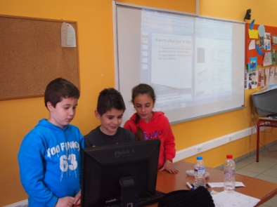
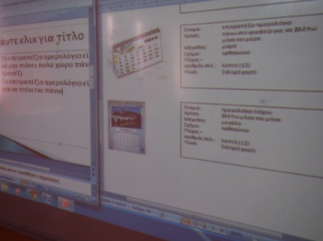
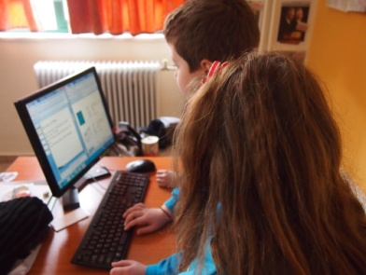

Η εκπαιδευτικός ενημέρωσε τους μαθητές πως θα έπρεπε να αναφέρουν αρχικά το όνομά του, τη χρήση του και έπειτα να το περιγράψουν ως προς το μέγεθος, το σύνηθες σχήμα, το πάχος (τοναριθμό σελίδων), τα υλικά από τα οποία είναι φτιαγμένο κτλ., συνδέοντας και δικαιολογώντας τα χαρακτηριστικά του με τη χρήση του (π.χ. το ημερολόγιο τσέπης έχει μικρό μέγεθος και αριθμό σελίδων, γιατί σκοπός του είναι να χωράει σε μια μικρή τσάντα ή ακόμα και τσέπη).

Το κείμενο που ζήτησε η εκπαιδευτικός από τους μαθητές είναι μια μίξη περιγραφικού και επιχειρηματολογικού κειμένου. Θεωρήθηκε πολύ σημαντικό να γίνει μια σύντομη υπενθύμιση για τα γενικά χαρακτηριστικά των κειμενικών αυτών τύπων. Πιο συγκεκριμένα, η περιγραφή καλό θα ήταν να γραφεί σε χρόνο ενεστώτα και να έχει πολλά επίθετα, για να είναι περισσότερο εύστοχη, ενώ για να στηρίξουν τις απόψεις τους καλό θα ήταν να χρησιμοποιήσουν τους αιτιολογικούς συνδέσμους γιατί, επειδή, διότι, οι οποίοι εισάγουν προτάσεις που χωρίζονται με κόμμα από την κύρια. Μάλιστα επισημάνθηκαν και εναρκτήριες φράσεις έκφρασης απόψεων όπως: «πιστεύω ότι», «νομίζω πως» κτλ.

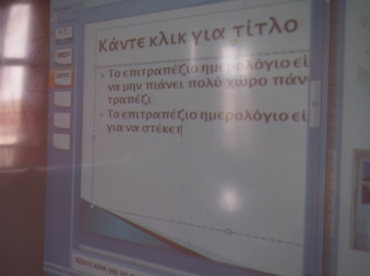

Οι ομάδες έγραψαν το κείμενό τους σε Power Point. Ανάλογα με το είδος του ημερολογίου, οι μαθητές κλήθηκαν να βρουν τις αντίστοιχες φωτογραφίες από αρχείο (βλ. φάκελο συνοδευτικού υλικού, υποφάκελος «2^{ο} δίωρο. Φωτογραφίες ημερολογίων από το διαδίκτυο») και να τις εισαγάγουν σε καινούριες σελίδες. Στο σημείο αυτό δεν προτάθηκε από τη συντάκτρια του σεναρίου ελεύθερη αναζήτηση στο διαδίκτυο, όπως θα ήταν προτιμότερο, γιατί η «Ασφαλής Αναζήτηση» δεν περιορίζει τα ανάρμοστα αποτελέσματα στις αναζητήσεις «ημερολόγιο τσέπης» και «ημερολόγιο τοίχου».

Σε επόμενη φάση, οι μαθητές κλήθηκαν να επεξεργαστούν το κείμενο και τις φωτογραφίες των προηγούμενων ομάδων, να εισαγάγουν σε νέα σελίδα δύο φωτογραφίες από είδη ημερολογίων που δεν προβλεπόταν στην αρχική επεξεργασία (π.χ. «ημερολόγιο γραφείου»). Τα παιδιά παροτρύνθηκαν να πληκτρολογήσουν στη μηχανή αναζήτησης της google «επιτραπέζιο ημερολόγιο» και να επιλέξουν τις «Εικόνες». Εκεί έψαξαν ημερολόγια διαφορετικά από τα επιτραπέζια, τσέπης και τοίχου. Η «Ασφαλής Αναζήτηση» ήταν και σε αυτό το σημείο ενεργοποιημένη.

Στη συνέχεια η εκπαιδευτικός παρότρυνε τους μαθητές να επισκεφτούν την ιστοσελίδα μιας εταιρείας που εμπορεύεται ημερολόγια. Η ίδια ρώτησε αν γνωρίζει κάποιος τι είναι αυτά τα ημερολόγια που παρουσιάζονται στην ιστοσελίδα και γιατί τα χρησιμοποιούμε. Αφού εξέφρασαν οι μαθητές τις απόψεις τους, η εκπαιδευτικός εξήγησε ότι υπάρχουν και ημερολόγια-ατζέντες που μοιάζουν με βιβλία. Έχουν χοντρό εξώφυλλο, με εικόνες ή σχέδια και πολλές σελίδες στο εσωτερικό τους και μας βοηθάνε να οργανώσουμε την καθημερινότητά μας, τις ασχολίες μας και τις υποχρεώσεις μας.

Έπειτα η εκπαιδευτικός ζήτησε από τους μαθητές να επεξεργαστούν τα ημερολόγια της πρώτης σελίδας και να βρουν τι θέμα έχουν τα πιο φτηνά, τα πιο ακριβά κτλ., να κάνουν δηλαδή μια μικρή έρευνα, για να μάθουν ποια θεματολογία επικρατεί ανάλογα με την τιμή. Στο τέλος, οι μαθητές ρωτήθηκαν ποιο θα προτιμούσαν και για ποιο λόγο. Έπειτα η εκπαιδευτικός ζήτησε από τις ομάδες να θέσουν κριτήρια στην αναζήτησή τους. Η πρώτη ομάδα μετακίνησε την μπλε γραμμή έτσι ώστε να αναζητήσουν ημερολόγια από 1 έως 5 ευρώ.
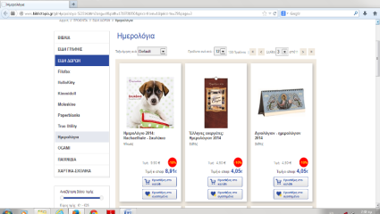

Η δεύτερη ομάδα έβαλε όριο μεταξύ 6 έως 11 ευρώ και η τρίτη από 12 έως 17. Η εκπαιδευτικός συμβούλεψε τους μαθητές να ψάξουν σε όλες τις σελίδες που είναι διαθέσιμες για τις συγκεκριμένες τιμές και να σημειώνουν στο πρόχειρο τη θεματική των ημερολογίων και τον αριθμό που δίνει για την κάθε μία (π.χ. θρησκεία: 8 ημερολόγια). Στη συνέχεια ξαναγύρισαν πίσω στο PowerPoint και με τις οδηγίες του φύλλου εργασίας (βλ. φάκελο συνοδευτικό υλικό, έγγραφο «2^{ο} δίωρο. Φύλλο εργασίας γραφήματος») δημιούργησαν ένα γράφημα, το οποίο συμπλήρωσαν με βάση τις σημειώσεις τους. Η εισαγωγή πραγματοποιήθηκε με την παράλληλη καθοδήγηση του/της εκπαιδευτικού βήμα προς βήμα καθώς όλοι μαζί ακολούθησαν την ίδια πορεία ανάγνωσης του φύλλου εργασίας, για να εξηγούνται τυχόν απορίες.

Το δίωρο ολοκληρώθηκε με την εισαγωγή του γραφήματος χωρίς όμως να έχει ολοκληρωθεί η δραστηριότητα. Η συνολική παρουσίαση στην ολομέλεια και η εξαγωγή συμπερασμάτων λειτούργησε ως έναυσμα για την επόμενη δραστηριότητα.

5η & 6η διδακτική ώρα

Το δίωρο ξεκίνησε με την παρουσίαση των εργασιών της κάθε ομάδας. Αν και η συντάκτρια του σεναρίου προέβλεπε τη δημιουργία ενός ενιαίου PowerPoint, η εκπαιδευτικός θεώρησε σκόπιμο να δώσει την ευκαιρία στα μέλη της κάθε ομάδας να παρουσιάσουν τη δουλειά τους στην ολομέλεια από τον υπολογιστή εργασίας τους.

Μόλις ολοκληρώθηκε η παρουσίαση, η εκπαιδευτικός ρώτησε τους μαθητές ποιες πιστεύουν ότι είναι οι διαφορές ανάμεσα στο σχολικό ημερολόγιο και σε ένα απλό ημερολόγιο έτους ενηλίκων ως προς τον τρόπο μέτρησης του έτους. Ένας μαθητής λόγω της ιδιότητάς του αντιλαμβάνεται και υπολογίζει το έτος με τον ίδιο τρόπο όπως και ένας ενήλικας που εργάζεται σε ένα π.χ. σούπερ μάρκετ; Για ποιον από τους δύο η διάρκεια του έτους κατά το οποίο εργάζονται είναι μικρότερη; Η διαφορά εντοπίστηκε και σε εβδομαδιαία βάση (πενθήμερο για τον μαθητή) αλλά κυρίως σε ετήσια.

Έτσι με αυτό το ερώτημα έγινε η μετάβαση σε μια δραστηριότητα κατά την οποία οι ομάδες μελέτησαν την ίδια έννοια (‘ημερολόγιο’), την οποία ενέταξαν σε διαφορετικά πλαίσια (ακαδημαϊκό, μαθητικό και κοινό ημερολόγιο). Επιχειρήθηκε να αναδειχθεί ότι ο τεμαχισμός του χρόνου δεν είναι ίδιος, αλλά εξαρτάται από το πλαίσιο στο οποίο αναφερόμαστε, από τις ανάγκες και τις ιδιαιτερότητές του. Για τις αργίες επισημάνθηκε πως υπάρχουν αυτές που ισχύουν πανελλαδικά και αυτές που ισχύουν κατά περίπτωση στα μαθητικά και ακαδημαϊκά ημερολόγια. Στη συνέχεια, η εκπαιδευτικός αναφέρθηκε στον Πολιούχο άγιο της περιοχής και στην ημέρα της γιορτής του. Για μια πιο ευρεία γιορτή και αργία έγινε αναφορά στα Χριστούγεννα, τα οποία γιορτάζουν οι λαοί που ασπάζονται τον χριστιανισμό. Επίσης, η αναφορά στο Πάσχα, συνοδεύτηκε από τη διευκρίνιση ότι μια μεγάλη ομάδα χριστιανών, οι καθολικοί, δεν το γιορτάζουν πάντα την ίδια ημερομηνία με τους ορθόδοξους.

Έπειτα η εκπαιδευτικός έδωσε στις ομάδες των μαθητών τις ιστοσελίδες με τα ημερολόγια. Το απλό ημερολόγιο, το οποίο είναι αρκετά εύκολο, το σχολικό ημερολόγιο και το ακαδημαϊκό, το οποίο είναι το πιο απαιτητικό. Με βάση τις δυνατότητες κάθε ομάδας δόθηκαν τα ανάλογα ημερολόγια προς επεξεργασία.
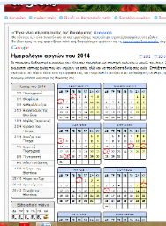
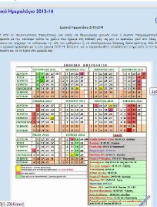

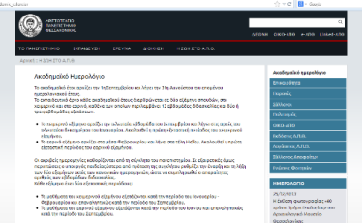

Οι ομάδες κλήθηκαν να μελετήσουν τα ημερολόγιά τους με προσοχή και να απαντήσουν σε ένα έντυπο φύλλο εργασίας (βλ. φάκελος συνοδευτικού υλικού, έγγραφο «3^{ο} δίωρο. Φύλλο εργασίας επεξεργασίας ημερολογίων»). Τα φύλλα εργασίας ήταν κοινά για όλες τις ομάδες με σκοπό να αναδειχθεί η διαφορετικότητα των απαντήσεων και κατ’ επέκταση των ημερολογίων.

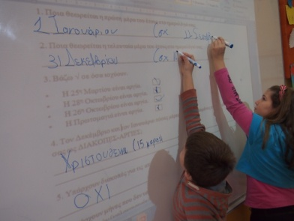
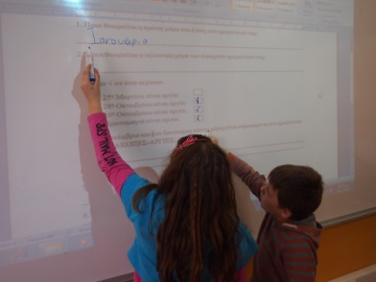

Μόλις ολοκληρώθηκε η επεξεργασία των ημερολογίων και η συμπλήρωση του φύλλου εργασίας, έγινε παρουσίαση των απαντήσεων κάθε ομάδας χωριστά. Συγχρόνως προβλήθηκε η ιστοσελίδα με το ημερολόγιο στην ολομέλεια, για να μπορούν οι μαθητές να παρακολουθούν τον σχολιασμό των απαντήσεων και να πραγματοποιούν νοερές συγκρίσεις που θα επισημάνουν αργότερα κατά την ολοκλήρωση της δραστηριότητας στη σύνοψη.

Στην πορεία εξέλιξης του σεναρίου, η εκπαιδευτικός επεσήμανε ότι στο απλό ημερολόγιο εκλαμβάνονται τα Σαββατοκύριακα ως αργίες, κάτι που δεν ισχύει όμως για όλα τα επαγγέλματα. Όσον αφορά στο σχολικό ημερολόγιο έλαβε χώρα συζήτηση για μία ακόμη εσωτερική διαφοροποίηση του τρόπου που χωρίζεται το σχολικό έτος από τους εκπαιδευτικούς και τους μαθητές. Για το ακαδημαϊκό έτος αναφέρθηκε ο χωρισμός του σε δύο εξάμηνα σε σχέση με το σχολικό, που χωρίζεται σε τρία τρίμηνα, και επισημάνθηκε ο φορέας που είναι υπεύθυνος για την τήρηση ή όχι των ημερομηνιών λήξης μαθημάτων, των εξεταστικών περιόδων κτλ.

Τέλος, ακολούθησε το κλείσιμο της δραστηριότητας. Έλαβε χώρα συζήτηση και εξήχθησαν συμπεράσματα για τον τρόπο που χωρίζεται ο χρόνος σε διαφορετικά πλαίσια και για να καλύψει ο άνθρωπος διαφορετικές ανάγκες. Επομένως μέχρι το σημείο αυτό αναδείχθηκε πως, ως ένα σημείο, ο χρόνος και ο τρόπος που τον κατανοούμε αποτελεί σύμβαση, κατασκευή, έτσι όπως προέβλεπε η συντάκτρια του σεναρίου.

7η & 8η διδακτική ώρα

Στο δίωρο αυτό πραγματοποιήθηκαν δραστηριότητες σχετικά με τους τρόπους μέτρησης του χρόνου που χρησιμοποίησε ο άνθρωπος από την αρχαιότητα. Η θεματική αυτή συνδυάστηκε με την επαφή των παιδιών με υπερκείμενα στα οποία συνάντησαν εικόνες, βίντεο, κείμενα, σχεδιαγράμματα και προσομοιώσεις. Παράλληλα έγινε αναφορά σε δύο χαρακτηριστικά των επιστημονικών κειμένων που έχουν ως θεματική τους ιστορικά στοιχεία που αφορούν τη μέτρηση του χρόνου. Τα χαρακτηριστικά αυτά είναι οι ονοματοποιήσεις και οι παρελθοντικοί χρόνοι αόριστος και παρατατικός.

Αρχικά προβλήθηκε ένα επεισόδιο από την εκπομπή «Η γη, το διαστημόπλοιό μας» της ΕΡΤ. Εδώ αναλύεται ο τρόπος πρόσπτωσης των ακτίνων του ήλιου πάνω στη γη, οι ισημερίες και οι εποχές και το δίσεκτο έτος. Για να μπορέσουν οι μαθητές να παρακολουθήσουν με μεγαλύτερη ευκολία το βίντεο, προβλήθηκε αρχικά όλο το επεισόδιο και στη συνέχεια προβλήθηκαν ξεχωριστά τα αποσπάσματα προκειμένου να γίνει συζήτηση και να λυθούν οι απορίες των μαθητών.

Έπειτα προβλήθηκε ένα πολύ μικρό απόσπασμα για τις ταυτόχρονες κινήσεις της γης και της σελήνης από το βίντεο του Πλανητάριου του Μιλάνου (αρχή έως 0:15). Στη συνέχεια για να γίνει ξεκάθαρη η κίνηση της σελήνης, η εκπαιδευτικός έδειξε φωτογραφικό υλικό των φάσεών της (βλ. συνοδευτικό φάκελο, έγγραφο «Φάσεις σελήνης»). Με την ολοκλήρωση της συζήτησης, η εκπαιδευτικός ζήτησε από τους μαθητές να σηκωθούν για να αναπαραστήσουν τα τρία ουράνια σώματα. Ένας μαθητής αναπαρέστησε τον σταθερό ήλιο, μια μαθήτρια αναπαρέστησε τη γη που γυρίζει γύρω από τον εαυτό της και τον ήλιο και η τρίτη μαθήτρια αναπαρέστησε τη σελήνη. Η μαθήτρια που υποδύθηκε τη σελήνη πρόσεξε έτσι ώστε να έχει πάντα στραμμένη προς τη γη την ίδια του πλευρά.

Τέλος προβλήθηκε το βίντεο για τον μηχανισμό των Αντικυθήρων του Εθνικού Αρχαιολογικού Μουσείου (αρχή έως 6:15). Το συγκεκριμένο βίντεο προσφέρεται, εκτός των άλλων, για τον σχολιασμό των όσων δηλώνει ο γάλλος Διευθυντής έρευνας και ανάπτυξης, Hublot, («θέλω να τιμήσω τους αρχαίους προγόνους μας» κτλ.), για την ανάδειξη της συνεισφοράς των νέων τεχνολογιών στη μελέτη των ευρημάτων και στο συσχετισμό της αρχαίας μας εξελιγμένης τεχνολογίας και της σύγχρονης.

Κατά την επεξεργασία των βίντεο η εκπαιδευτικός επεσήμανε όπου κατέστη δυνατόν τους παρελθοντικούς χρόνους (αόριστο και παρατατικό) και έδωσε πληροφορίες για τη ρηματική όψη. Επίσης η ίδια παρότρυνε τους μαθητές να εντοπίσουν τις ονοματοποιήσεις. Στη συνέχεια η εκπαιδευτικός ανέλυσε το κειμενικό είδος που εμπεριέχει τα δύο αυτά στοιχεία, το επιστημονικό δηλαδή κείμενο με ιστορικό περιεχόμενο, το οποίο γράφεται σε επίσημο ύφος. Ως ένα δείγμα αξιοποιήθηκε το κείμενο για τον μηχανισμό των Αντικυθήρων του Εθνικού Αρχαιολογικού Μουσείου. Στο σημείο αυτό, ενώ η συντάκτρια του σεναρίου προέβλεπε την εργασία σε ομάδα, η εκπαιδευτικός θεώρησε σκόπιμο να γίνει η επεξεργασία του κειμένου στην ολομέλεια της τάξης. Όλοι οι μαθητές κλήθηκαν να εντοπίσουν ονοματοποιήσεις και ρήματα σε χρόνο αόριστο και παρατατικό.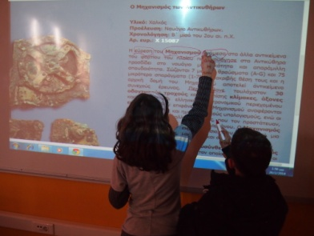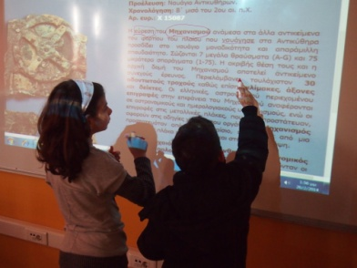

Αν και η συντάκτρια του σεναρίου προέβλεπε συνέχιση των δραστηριοτήτων, ο χρόνος του διδακτικού δίωρου δεν έφτασε για την πραγματοποίηση αυτών. Με την ολοκλήρωση των ανωτέρω δραστηριοτήτων, οι μαθητές κατάφεραν να υλοποιήσουν μερικές από τις προτεινόμενες δραστηριότητες, σύμφωνα πάντα με τη δυναμική τους και τα ενδιαφέροντά τους.

9η & 10η διδακτική ώρα

Σε συνέχεια των δραστηριοτήτων, η εκπαιδευτικός έδειξε στους μαθητές το ημερολόγιο σχολικής ζωής του σχολείου. Αφού το έδειξε στους μαθητές, ρώτησε για τον λόγο ύπαρξης αυτού και το περιεχόμενό του. Έπειτα από συζήτηση στην ολομέλεια της τάξης, προέκυψε η χρησιμότητά του και ότι λειτουργεί ως αρχείο και σε περίπτωση ατυχήματος ως αποδεικτικό στοιχείο. Στο σημείο αυτό έγινε αναφορά για τα ημερολόγια των πλοίων (ή ημερολόγια γέφυρας) που κρατούν οι καπετάνιοι αυστηρά σε καθημερινή βάση στα οποία καταχωρείται οτιδήποτε σχετίζεται με τον απόπλου.

Στη συνέχεια, η εκπαιδευτικός ανέθεσε στις ομάδες μαθητών να μεταβούν σε συγκεκριμένες ιστοσελίδες. Ειδικότερα, η πρώτη ομάδα ασχολήθηκε με την ιστοσελίδα city of Athens και το πολιτιστικό ημερολόγιο που είναι αναρτημένο, όπως επίσης και με την εκπαιδευτική πύλη του Υπ.Ε.Π.Θ., η οποία περιέχει ημερολόγια στρατιωτών του Πολέμου του ’40. Επισημάνθηκε πως θα εξεταστούν συγκεκριμένα κομμάτια. Από την πρώτη ιστοσελίδα διαβάστηκαν συνοπτικά οι τίτλοι που αναφέρονται στις ημέρες του ημερολογίου και οι μαθητές ασχολήθηκαν με τη δραστηριότητα που λαμβάνει χώρα την Παρασκευή στις 16:00, την Έκθεση Χειροποίητου Τεχνόπολις. Από την δεύτερη ιστοσελίδα προτάθηκε για ενασχόληση η πρώτη ημερολογιακή αναφορά του Σ. Τζιρόπουλος (Ημερολόγιον από τον Πόλεμον του 1940, Αθήνα, Νέα Θέσις, 1997).
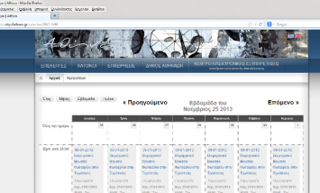
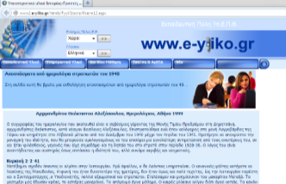

Η δεύτερη ομάδα ασχολήθηκε με το διαδικτυακό ημερολόγιο εκδηλώσεων Ρόδου, στο οποίο παρατήρησε γενικά τα θέματα που παρουσιάζονται και εντόπισε ποια από αυτά εμφανίζονται με μεγαλύτερη συχνότητα, και με την τελευταία ημερολογιακή αναφορά (Παρασκευή 11-4-41) του Αρχιμανδρίτη Θεόκτιστου Αλεξόπουλου από την Εκπαιδευτική Πύλη του Υπ.Ε.Π.Θ.
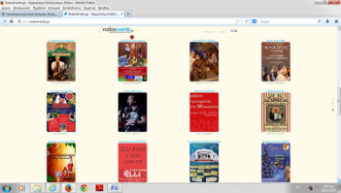
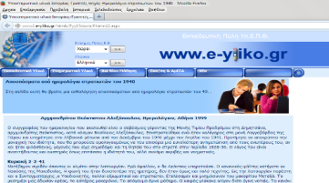

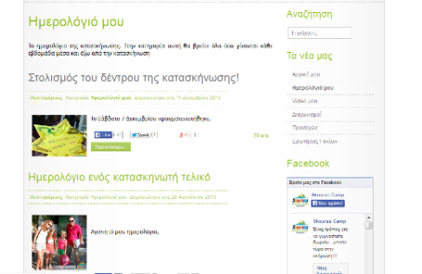
Η τρίτη ομάδα ασχολήθηκε με την ιστοσελίδα μιας παιδικής κατασκήνωσης και εξέτασε ποιο κειμενικό είδος χρησιμοποιεί, αν πιστεύει ότι είναι αυθεντικά τα κείμενα (συσχετισμός ηλικίας παιδιού με δομή κειμένου, ενδεχόμενα λάθη κτλ.) και ποιο σκοπό εξυπηρετεί το συγκεκριμένο είδος στη συγκεκριμένη επιχείρηση. Τα κείμενα που επεξεργάστηκαν ήταν τρία, «Το ημερολόγιο ενός κατασκηνωτή τελικό», «Το ημερολόγιο ενός κατασκηνωτή 16/8» και «Το ημερολόγιο ενός κατασκηνωτή 15/8».

Πριν ξεκινήσουν οι μαθητές/-τριες την ενασχόλησή τους με τα κείμενά τους, δόθηκαν διευκρινιστικές οδηγίες για το πού θα πρέπει να επικεντρώσουν την προσοχή τους. Καταρχήν η εκπαιδευτικός ζήτησε να εντοπίσουν αν το ημερολόγιο είναι προσωπικό (π.χ. χρήση πρώτου προσώπου, καταγραφή προσωπικών εμπειριών, σκέψεων και συναισθημάτων κτλ.) ή τείνει περισσότερο προς ένα ετήσιο ή μηνιαίο ημερολόγιο που εμπλουτίζεται με πληροφοριακά κείμενα. Αν ισχύει η δεύτερη περίπτωση, οι μαθητές/-τριες κλήθηκαν να αναζητήσουν τι είδους πληροφορίες είναι αυτές που παρουσιάζονται. Αν ισχύει η πρώτη, ζητήθηκε να επισημανθεί ο σκοπός που γράφτηκαν αρχικά και ο σκοπός χρήσης τους μετά από χρόνια.

Οι μαθητές κλήθηκαν να κρατήσουν σημειώσεις για κάθε κείμενο που θα εξέταζαν, με βάση αυτές τις παραμέτρους. Σε κάθε ομάδα επιλέχθηκε ένας μαθητής που είχε τον ρόλο του γραμματέα και ο οποίος έγραφε πολύ συνοπτικά τις σημειώσεις. Επειδή οι μαθητές δεν ήταν εξοικειωμένοι σε αυτή τη διαδικασία, η εκπαιδευτικός φρόντισε να απλουστεύσει κατά το μέτρο του δυνατού τις οδηγίες της προτεινόμενης δραστηριότητας. Μόλις ολοκληρώθηκε η διαδικασία αυτή, παρουσιάστηκαν τα αποτελέσματα στην ολομέλεια της τάξης, όπου και συζητήθηκαν τα συμπεράσματα που προέκυψαν.

Στη συνέχεια, η εκπαιδευτικός κάλεσε τους μαθητές να ετοιμάσουν το πρόγραμμα για μια εκδήλωση που είχαν αναλάβει να διοργανώσουν. Η εκδήλωση που είχαν αναλάβει οι μαθητές ήταν η παγκόσμια ημέρα κατά της σχολικής βίας. Μαζί με το πρόγραμμα οι μαθητές σκέφτηκαν να γράψουν κι ένα σύντομο κείμενο για την προώθηση της εκδήλωσης, το οποίο θα ήταν από το υποτιθέμενο προσωπικό τους ημερολόγιο, όπου θα εξέφραζαν τα θετικά της συμμετοχής τους στην εκδήλωση και τα συναισθήματα χαράς, ικανοποίησης και προσφοράς που νιώθουν για να προσελκύσουν συμμετέχοντες.

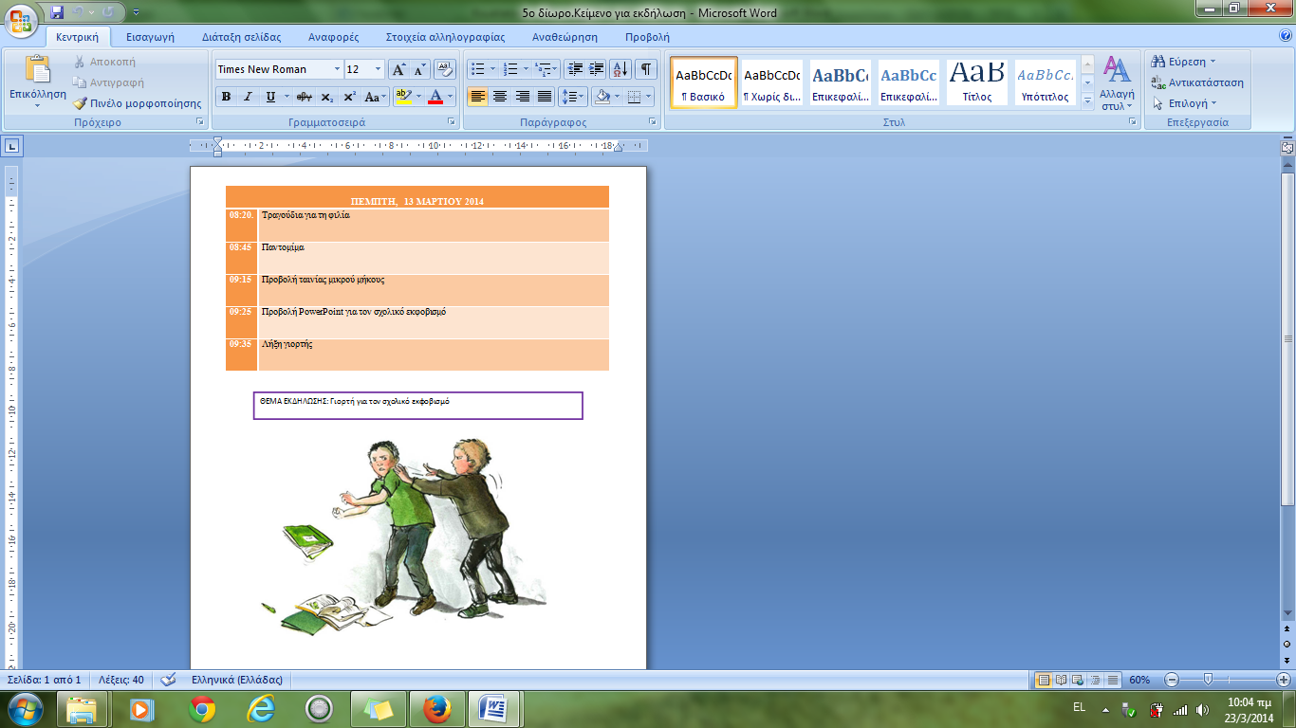

11η & 12η διδακτική ώρα

Στο δίωρο αυτό δόθηκε μια πιο καλλιτεχνική διάσταση στην έννοια του ‘χρόνου’. Οι μαθητές ασχολήθηκαν με τη ζωγραφική του Νταλί, τις προεκτάσεις της στη διακόσμηση χρηστικών αντικειμένων και έργων τέχνης και με την ποίηση του Καβάφη. Τέλος κλήθηκαν να δημιουργήσουν τα δικά τους έργα τέχνης.

Η εκπαιδευτικός εισήγαγε το θέμα της σχετικότητας του χρόνου ρωτώντας τους μαθητές αν έχουν νιώσει ποτέ πως ο χρόνος κύλησε πολύ γρήγορα δίχως να καταλάβουν πότε πέρασε η ώρα. Έπειτα τους ζήτησε να θυμηθούν αν υπήρξαν στιγμές που ο χρόνος δεν περνούσε με τίποτα. Μέσα από συζήτηση, οι μαθητές κατέληξαν στο συμπέρασμα πως πέρα από τις επίσημες μονάδες μέτρησης του χρόνου υπάρχει και ο υποκειμενικός χρόνος που εμπεριέχει την προσωπική μας εκτίμηση.

Η εκπαιδευτικός πρόβαλε στους μαθητές το PowerPoint κάποιων έργων τέχνης του Νταλί που σχετίζονται με το χρόνο και την επιρροή της τέχνης του σήμερα (βλ. φάκελο συνοδευτικού υλικού, έγγραφο «6^{ο} δίωρο. Πίνακες Νταλί»). Σχολιάστηκε το μη πραγματικό (σουρεαλιστικό ή υπερρεαλιστικό) του χαρακτήρα των έργων του και μετά η εκπαιδευτικός παρότρυνε τους μαθητές να επισκεφτούν ιστοσελίδες σχετικές με τη μίμηση της τέχνης του Νταλί σήμερα στο εμπόριο ρολογιών (οι δύο ομάδες την viewz και οι άλλες δύο την jewelpedia).
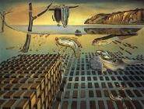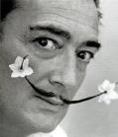

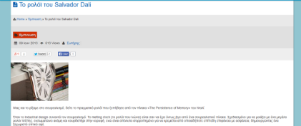
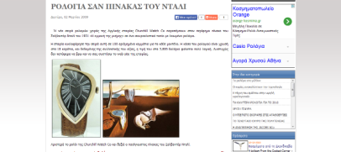

Στη συνέχεια οι μαθητές επισκέφτηκαν την ιστοσελίδα Γνωμικολογικόν προκειμένου να επεξεργαστούν τα αποφθέγματα του Νταλί. Στο σημείο αυτό η εκπαιδευτικός εξήγησε στην ολομέλεια τι σημαίνει απόφθεγμα και τόνισε πως μπορεί κάποιος σπουδαίος άνθρωπος να είπε κάτι που να έμεινε στην ιστορία και να αρέσει σε πολλούς, όμως να μη συμφωνούν μαζί του όλοι οι άνθρωποι. Οι μαθητές σχολίασαν τα αποφθέγματα και στη συνέχεια κατέθεσαν στην ολομέλεια τις προσωπικές τους προτιμήσεις.
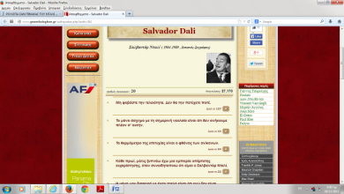

Έπειτα οι μαθητές κλήθηκαν να εξετάσουν τον χρόνο στην ποίηση του Καβάφη με το ποίημά του «Κεριά». Αφού οι ομάδες διαβάσαν το ποίημα, ακολούθησε συζήτηση του περιεχομένου και των εικόνων του. Η ολοκλήρωση της επεξεργασίας πραγματοποιήθηκε με την μελοποιημένη εκδοχή του ποιήματος από την Ειρήνη Παππά.

Στο τέλος του διδακτικού δίωρου οι μαθητές δημιούργησαν τα δικά τους έργα τέχνης. Με αφορμή τα «λιωμένα ρολόγια» του Νταλί ή τα κεριά του Καβάφη, ζωγράφισαν και έγραψαν το αγαπημένο τους απόφθεγμα, είτε του Νταλί (ή κάποιου άλλου) είτε κάποιο δικό τους που θεωρούν ότι είναι γενική αλήθεια γι’ αυτούς. Οι δημιουργίες των μαθητών αναρτήθηκαν στους τοίχους της σχολικής αίθουσας.

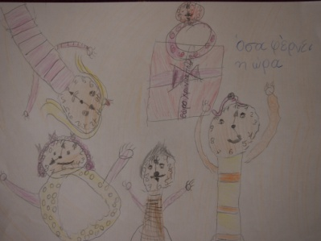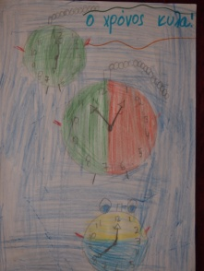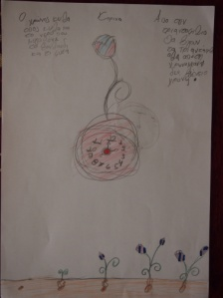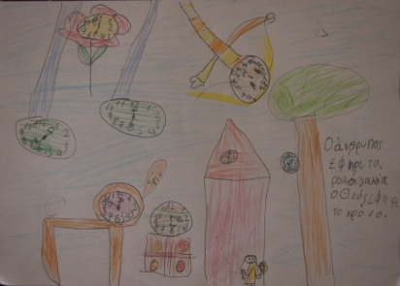

13η & 14η διδακτική ώρα

Παρόλο που η συντάκτρια του παρόντος σεναρίου προέβλεπε κι άλλο ένα διδακτικό δίωρο, λαμβάνοντας υπόψη τη δυναμική της τάξης και τον βαθμό ενασχόλησής τους με τον όρο ομπρέλα «ημερολόγιο», η εκπαιδευτικός έκρινε σκόπιμο να μην υλοποιηθεί το τελευταίο δίωρο, κατά το οποίο προβλεπόταν η δημιουργία ενός ημερολογίου για το τρέχον έτος. Αντιθέτως, αποφασίστηκε να δημιουργηθεί μόνο το ημερολόγιο για τον μήνα υλοποίησης του σεναρίου μάθησης.

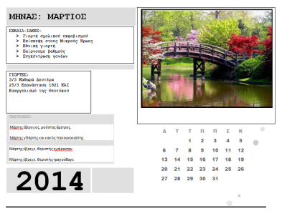

Στη συνέχεια, για την ολοκλήρωση του σεναρίου πραγματοποιήθηκε συζήτηση στην ολομέλεια της τάξης, κατά την οποία έλαβαν χώρα αναστοχαστικές διεργασίες. Έγινε αναφορά στις δραστηριότητες που υλοποιήθηκαν και στον βαθμό επιτυχίας τους. Αφού συμπληρώθηκε το ημερολόγιο μάθησης (βλ. Παράρτημα) από τους μαθητές, διατυπώθηκαν προτάσεις για περαιτέρω βελτίωση των δραστηριοτήτων (τι κάναμε, τι θα μπορούσαμε να αλλάξουμε, τι να προσθέσουμε, πώς να διαχύσουμε τα αποτελέσματά μας κτλ).

στ. φυλλο/-α δραστηριοτητων

2^{ο} δίωρο. Φύλλο εργασίας γραφήματος

ΤΙ ΕΙΝΑΙ ΑΥΤΟ ΤΟ ΓΡΑΦΗΜΑ;
ΕΙΝΑΙ ΜΙΑ ΑΠΕΙΚΟΝΙΣΗ ΔΕΔΟΜΕΝΩΝ ΜΕ ΔΙΑΦΟΡΑ ΣΧΗΜΑΤΑ.

ΚΑΙ ΓΙΑΤΙ ΝΑ ΤΟ ΧΡΗΣΙΜΟΠΟΙΗΣΩ;
ΓΙΑΤΙ ΟΤΑΝ ΘΑ ΤΟ ΠΑΡΑΤΗΡΕΙΣ ΘΑ ΒΓΑΖΕΙΣ ΠΙΟ ΓΡΗΓΟΡΑ ΣΥΜΠΕΡΑΣΜΑΤΑ!
Λοιπόν, τι πρέπει να κάνουμε για να εισαγάγουμε ένα γράφημα στο έγγραφό μας:
1. Πηγαίνω στο κέντρο της σελίδας και κάνω κλικ στην επιλογή «Γράφημα».

2. Εμφανίζεται ένας πίνακας. Επιλέγω όποιο γράφημα θέλω.
Εδώ ας διαλέξουμε την «πίτα» και ας πατήσουμε οκ.

3. Τώρα, ανοίγουν δύο παράθυρα διαλόγου. Εμείς θα ξεκινήσουμε με το δεξί.
Για να γράψουμε, επιλέγουμε κάθε φορά το αντίστοιχο κουτάκι.
Αυτό μαυρίζει γύρω γύρω.

4. Καθώς γράφουμε τα δεδομένα, αυτά
Εμφανίζονται και στον κύκλο.
Όταν τελειώσουμε, κλείνουμε το δεξί
παράθυρο και μένει το γράφημα της
«πίτας» στο έγγραφό μας.

ΓΡΑΦΗΜΑ


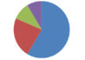




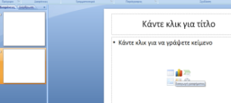

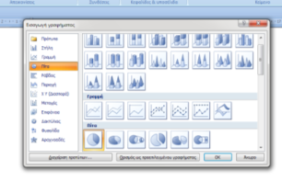

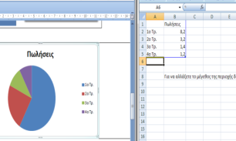
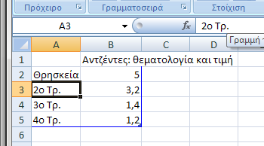

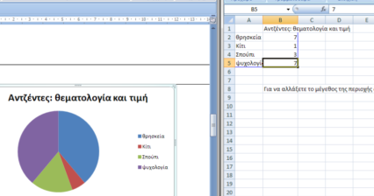

3^{ο} δίωρο. Φύλλο εργασίας επεξεργασίας ημερολογίων.

ΦΥΛΛΟ ΕΡΓΑΣΙΑΣ ΓΙΑ ΤΑ ΗΜΕΡΟΛΟΓΙΑ

1. Ποια θεωρείται η πρώτη μέρα του έτους στο ημερολόγιό σας;
_____________________________________________________________________
2. Ποια θεωρείται η τελευταία μέρα του έτους στο ημερολόγιό σας;
_____________________________________________________________________
3. Βάζω √ σε όσα ισχύουν.
• Η 25^{η} Μαρτίου είναι αργία.
• Η 28^{η} Οκτωβρίου είναι αργία.
• Η 26^{η} Οκτωβρίου είναι αργία.
• Η Πρωτομαγιά είναι αργία.
4. Τον Δεκέμβριο και τον Ιανουάριο πόσες μέρες είναι σημειωμένες στο ημερολόγιό σας ως ΔΙΑΚΟΠΕΣ-ΑΡΓΙΕΣ;
__________________________________________________________________________________________________________________________________________
5. Υπάρχουν διακοπές για τις απόκριες;
_____________________________________________________________________
6. Υπάρχουν μήνες που δεν υπάρχουν καθόλου στο ημερολόγιό σας ή θεωρούνται μήνες θερινών (καλοκαιρινών) διακοπών;
__________________________________________________________________________________________________________________________________________
Όνομα ομάδας: _______________________________

ζ. αλλες εκδοχες
Η συντάκτρια του παρόντος σεναρίου προτείνει μια σειρά από συμπληρωματικές δραστηριότητες που θα μπορούσαν να συμπεριληφθούν στην πορεία εξέλιξης του σεναρίου. Σύμφωνα με την ίδια, μπορούμε να ασχοληθούμε με τη διαφορά ώρας σε χώρες εντός και εκτός της Ευρωπαϊκής Ένωσης και να επισημάνουμε τη σχετικότητα στον τρόπο που μετράμε και αντιλαμβανόμαστε τον χρόνο. Ένα ακόμα παράδειγμα στο ίδιο πλαίσιο είναι και η διαφορά μεταξύ ιουλιανού και γρηγοριανού ημερολογίου. Το γεγονός ύπαρξης και των δύο ημερολογίων ακόμη και σήμερα καθιστά δύσκολη τη χρονολόγηση ιστορικών γεγονότων και επισφραγίζει την άποψη πως ο χρόνος αποτελεί σύμβαση μεταξύ των μελών μιας κοινωνίας.
Μία αναφορά που θα γοητεύσει τα παιδιά αφορά το κινέζικο ημερολόγιο. Κάθε χρόνος έχει τη δική του ονομασία, μία ονομασία ζώου, και σχετίζεται με τα δώδεκα ζώδια που ακολουθούν τις ίδιες ονομασίες ζώων, όπως τα έτη. Η κινέζικη πρωτοχρονιά δεν γιορτάζεται με βάση μια σταθερή ημερομηνία, κάτι που μπορεί να συνδεθεί με όσα αναφέρθηκαν για την σχετικότητα της μέτρησης του χρόνου.
Οι δραστηριότητες του έκτου δίωρου, που σχετίζονται με την τέχνη του Νταλί, μπορούν να εμπλουτιστούν με μια περιήγηση στην ιστοσελίδα του μουσείου Νταλί, στην οποία υπάρχουν φωτογραφίες του καλλιτέχνη, αλλά και πολλά έργα του. Μπορούν να αξιοποιηθούν οι χάρτες που παρατίθενται και το ημερολόγιο, στο οποίο φαίνονται οι ημέρες λειτουργίας του μουσείου.
Στο τελευταίο δίωρο μπορούμε να αλλάξουμε μορφή στο ημερολόγιο μάθησης και να συμπληρωθεί σε μια πιο αυστηρή εκδοχή του ηλεκτρονικά ή έντυπα (βλ. Παράρτημα). Η επίσκεψη στην ιστοσελίδα του υπουργείου παιδείας της δυτικής Βιρτζίνια θα δώσει περισσότερες πληροφορίες.

η. κριτικη
Το παρόν σενάριο κάλυψε τις περισσότερες πτυχές ενασχόλησης με το θέμα του ημερολογίου. Η πορεία εξέλιξής του ήταν σαφέστατη και οι προτεινόμενες δραστηριότητες εύκολα υλοποιήσιμες από τους περισσότερους μαθητές. Μέσα από το πλούσιο υλικό που έχει στη διάθεσή της η εκπαιδευτικός μπορεί να προχωρήσει στις κατάλληλες προσαρμογές έτσι ώστε το υλικό να ανταποκρίνεται καλύτερα στη δυναμική της τάξης, σύμφωνα με το προφίλ αυτής και το προφίλ των μαθητών που την απαρτίζουν και τα ενδιαφέροντά τους. Το γεγονός αυτό όμως μπορεί να λειτουργήσει αποτρεπτικά στον εκπαιδευτικό. Η ύπαρξη πολλών επιμέρους δραστηριοτήτων στο κείμενο του σεναρίου μπορεί να δυσκολέψει και όχι να διευκολύνει τον εκπαιδευτικό που θα το εφαρμόσει. Αυτό συμβαίνει επειδή το διδακτικό δίωρο καλύφθηκε γρήγορα και ίσως ήταν αρκετές οι δραστηριότητες που προβλεπόταν σε κάθε φάση εξέλιξης του σεναρίου. Ίσως θα ήταν καλό να υπήρχαν περισσότερες δραστηριότητες στην ενότητα «Εκδοχές».
Παρόλα αυτά, το πολύ πλούσιο και πολύπλευρο υλικό που είχε στη διάθεσή της η εκπαιδευτικός της έδωσε τη δυνατότητα να έχει έτοιμες τις προσφερόμενες πηγές.

θ. bιβλιογραφια
Christie, F. 2002. Classroom Discourse Analysis. A Functional Perspective. Λονδίνο & Νέα Υόρκη: Continuum.
Kress, G., C. Jewitt, J. Bourne, A. Franks, J. Hardcastle, K. Jones & E. Reid. 2005. English in Urban Classrooms. A multimodal perspective on teaching and learning. Λονδίνο & Νέα Υόρκη: Routledge Falmer.
Κουτσογιάννης, Δ. 2011. Λόγοι, μακροκείμενα και στρατηγικές κατά την αναπλαισίωση της πολυτροπικότητας στα διδακτικά εγχειρίδια νεοελληνικής γλώσσας του Γυμνασίου. Στο Βίωμα, μεταφορά και πολυτροπικότητα: εφαρμογές στην επικοινωνία, την εκπαίδευση, τη μάθηση και τη γνώση, επιμ. Μ. Πουρκός & Ελ. Κατσαρού, 550-574. Θεσσαλονίκη: Νησίδες.
Κουτσογιάννης, Δ. 2012. Ο ρόμβος της γλωσσικής εκπαίδευσης. Στο Μελέτες για την ελληνική γλώσσα 32, σσ. 208-222. Θεσσαλονίκη: ΙΝΣ.

παραρτημα

Ημερολόγιο μάθησης

Ημερομηνία | Τι ήθελα να μάθω. |  | Τι έμαθα. |  | Με ποιον τρόπο το έμαθα. | Πού και πώς μπορώ να χρησιμοποιήσω αυτό που έμαθα.

